TEORIA DOS CONJUNTOS

Oque é teoria dos conjuntos?
A teoria dos conjuntos estuda a coleção de objetos, chamados de elementos.
Dessa forma, os elementos (que podem ser qualquer coisa: números, pessoas, frutas) são indicados por letra minúscula e definidos como um dos componentes do conjunto.
Exemplo: o elemento “a” ou a pessoa “x”.
Enquanto os elementos do conjunto são indicados por letra minúscula, os conjuntos, são representados por letras maiúsculas e, normalmente, com chaves { }.
Além disso, os elementos são separados por vírgula ou ponto e vírgula, por exemplo:
A = {a, e, i, o, u}
Representação dos conjuntos
Um conjunto pode ser representado de algumas maneiras. Cada uma delas têm vantagens e desvantagens, a depender do problema ou da situação em sejam usados.
Diagrama de Euler-Venn
No modelo de Diagrama de Euler-Venn (Diagrama de Venn), os conjuntos são representados graficamente. Imagens como círculos, elipses e retângulos formam uma área que “guarda” seus elementos.
Esta figura plana fechada é chamada de diagrama.
Os diagramas de Venn são úteis para representar conjuntos disjuntos (nenhum elemento em comum), assim como, conjuntos com elementos que se repetem.
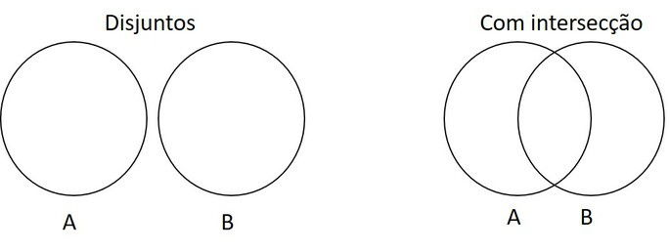
Representação de conjuntos na forma tabular
A forma tabular utiliza os símbolos de chaves { } para representar conjuntos. Seus elementos devem estar separados por vírgulas.
Exemplos
A = {1, 3, 9, 12, 17}
B = {João, Luíza, Fernando, Lívia}
Representação de conjuntos por uma propriedade
Um conjunto pode ser representado por uma regra que define uma característica comum em seus elementos.
Exemplos
A = {x / x é uma vogal} lemos: “O conjunto A é formado pelos elementos x, tal que x é uma vogal”.
B = {x / x é múltiplo de 3} lemos: “O conjunto B é formado pelos elementos x, tal que x pertença aos números naturais e seja um múltiplo de 3.”

Relação de Pertinência
A relação de pertinência é um conceito muito importante na "Teoria dos Conjuntos".
Ela indica se o elemento pertence () ou não pertence () ao determinado conjunto, por exemplo:
D = {w,x,y,z}
Logo,
(w pertence ao conjunto D)
(j não pertence ao conjunto D)
Isso significa que a pertinência é uma relação entre elementos e conjuntos.
Relação de Inclusão
A relação de inclusão aponta se tal conjunto está contido (C), não está contido (Ȼ) ou se um conjunto contém (Ɔ), algum subconjunto.
Exemplo:
A = {a,e,i,o,u}
B = {a,e,i,o,u,m,n,o}
C = {p,q,r,s,t}
Logo,
A C B (A está contido em B, ou seja, todos os elementos de A estão em B).
C Ȼ B (C não está contido em B, pois os elementos dos conjuntos são diferentes).
B Ɔ A (B contém A, pois todos elementos de A estão em B).

